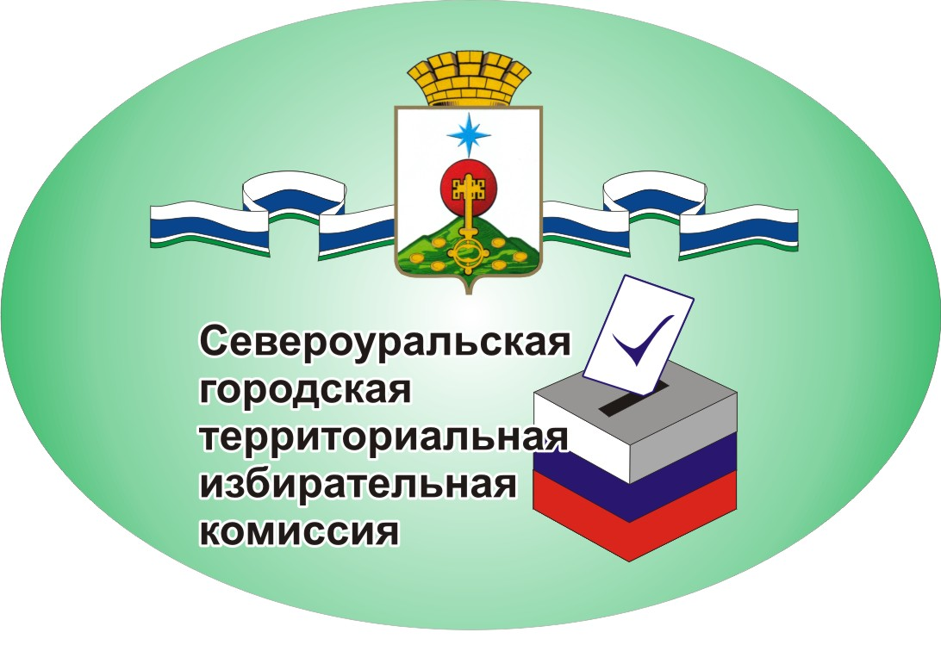
Голосование вне помещения

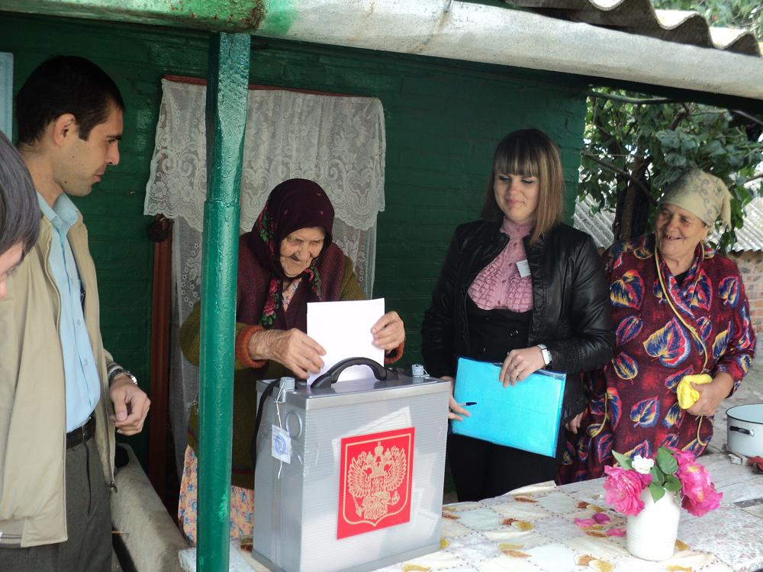
Уважаемый избиратель!
Если Вы в день голосования по уважительной причине не можете прийти на избирательный участок (по состоянию здоровья, инвалидности, в связи с уходом за ребенком и т.д.) Вам организуют голосование на дому.

Чтобы вызвать членов участковой избирательной комиссии на дом необходимо:
- позвонить в участковую избирательную комиссию избирательного участка, на территории которого Вы проживаете, сообщить о своем желании проголосовать на дому, указав свои фамилию, имя, отчество, точный адрес, причину, по которой не можете прибыть в помещение для голосования;
- можно обратиться за помощью в вызове комиссии к любому близкому человеку (родственнику, соседу, работнику социальной службы);
- передать вызов в период работы участковой избирательной комиссии по рабочим дням с 17-00 до 20-00 часов, по выходным дням с 10-00 до 16-00 часов, 18 сентября 2016 года с 8-00 часов и не позднее 14 -00 часов.

При прибытии к Вам членов участковой комиссии, убедитесь в их полномочиях – члены комиссии обязаны предъявить Вам удостоверения, заверенные печатью участковой избирательной комиссии Вашего избирательного участка.

- Обратите внимание: голосование вне помещения для голосования проводится только 18 сентября 2016 года на основании письменного заявления или устного обращения избирателя.

Избирательный бюллетень Вы заполняете в условиях, гарантирующих тайну волеизъявления.
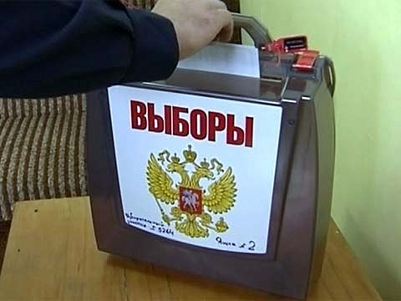
Обязательно опустите заполненные избирательные бюллетени в переносной ящик для голосования.

Помните: члены участковой избирательной комиссии, как с правом решающего голоса, так и с правом совещательного голоса, а так же присутствующий наблюдатель не имеют права вести предвыборную агитацию и предлагать Вам проголосовать за конкретного кандидата.

